IMPORTAÇÃO DE FOTOS

1. Para a importação de imagens relacionadas com plantas marcadas ou espécimenes, deve-se importar as imagens separadas por grupos, i.e. flores, tronco etc.
As imagens devem ter tamanho máximo de 20 Mb e estarem no formato “jpeg”.

2. No menu “Editar ou criar variáveis”, selecionar a opção “Variável ou caractere”.
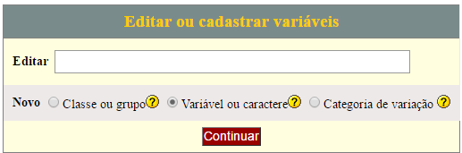

3. Na tela seguinte, selecionar o cadastro de variável “Imagem”.
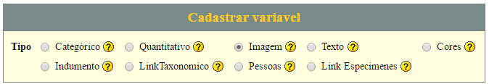

4. Na tela seguinte, preencher os campos “Nome” da variável, “Classe a qual pertence” (ver protocolo ??? sobre a definição da classe), “Palavra-chave” e “Definição”. E clique em “Salvar”.
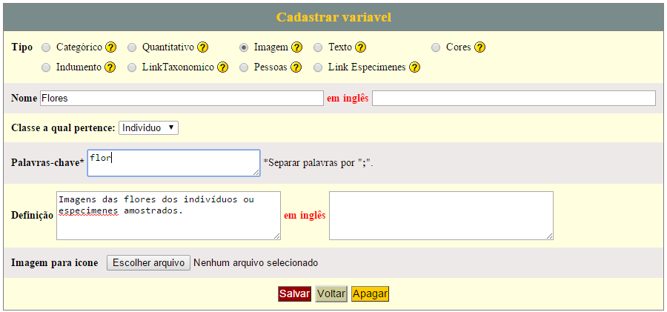

5. No menu “Importar Dados”, selecionar a opção “Importar imagens”.
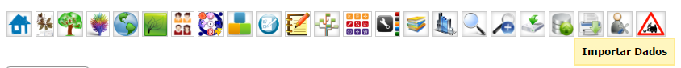

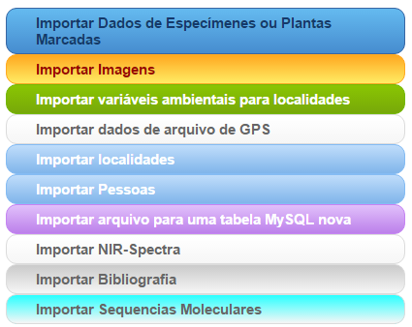

6. Na tela seguinte, deverão ser preenchidos os três itens que aparecem.
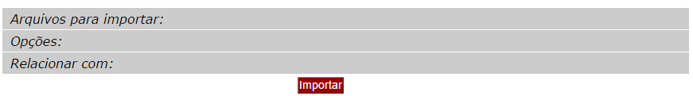

7. No item “Arquivos para importar”, podem ser importados até 20 arquivos de imagens simultaneamente. Quando estes arquivos estiverem prontos para importação, aparecerá a mensagem “Upload Ok!”.
No item “Opções”, selecione a variável de imagem criada.
No item “Relacionar com”, podem ser selecionadas as opções “Amostras coletadas” ou “Plantas marcadas”. Para ambas as opções, deve-se selecionar com qual informação